КАРТОЧКА № 19

УЧЕТА БЕЗНАДЗОРНОГО ЖИВОТНОГО

Местонахождение: Свердловская обл., г. Артемовский 15.06.2017г.

Ул. Куйбышева,8

Организация, производившая отлов б/ж: ООО «СОБЖ»

В лице бригадира: Доможиров Александр Владимирович

на машине: марка лада ларгус (грузовой фургон) гос. номер Х199КА

произвели отлов и транспортировку отловленного безнадзорного или бродячего домашнего животного:

1. Дата поступления в Стационар (Приют): в тот же день

Категория животного: безнадзорная собака, щенок, кошка, котенок (нужное подчеркнуть).

пол: кобель, сука, (нужное подчеркнуть)

Порода беспородная

Окрас черный

Шерсть короткая

Уши не купированы

Хвост не купирован

Размер 30*50

Примерный возраст 1 год

Особые приметы _____________________________________________________________

Предметы (отличительные знаки), свидетельствующие о наличии собственника

(при их наличии) ____________________________________________________________

Адрес и описание места отлова: г. Камышлов, ул. Кр. Орлов

2. Произведена эвтаназия безнадзорного животного 26.06.2017г.

Причина эвтаназии: агрессивное животное

3. Осуществлена передача безнадзорного животного на временное

содержание:

4. "_____" ________________ г. безнадзорное животное передано собственнику

___________________________________________________________________________

(Ф.И.О. частного лица, наименование организации)

5. "_____" _____________ г. безнадзорное животное передана в собственность

___________________________________________________________________________

(Ф.И.О. частного лица, наименование организации)

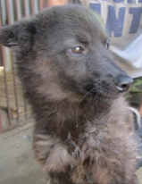

Генеральный директор _____________________ В.И.Кулагин

КАРТОЧКА № 20

УЧЕТА БЕЗНАДЗОРНОГО ЖИВОТНОГО

Местонахождение: Свердловская обл., г. Артемовский 15.06.2017г.

Ул. Куйбышева,8

Организация, производившая отлов б/ж: ООО «СОБЖ»

В лице бригадира: Доможиров Александр Владимирович

на машине: марка лада ларгус (грузовой фургон) гос. номер Х199КА

произвели отлов и транспортировку отловленного безнадзорного или бродячего домашнего животного:

1. Дата поступления в Стационар (Приют): в тот же день

Категория животного: безнадзорная собака, щенок, кошка, котенок (нужное подчеркнуть).

пол: кобель, сука, (нужное подчеркнуть)

Порода беспородная

Окрас черный

Шерсть короткая

Уши не купированы

Хвост не купирован

Размер 35*55

Примерный возраст 2 года

Особые приметы _____________________________________________________________

Предметы (отличительные знаки), свидетельствующие о наличии собственника

(при их наличии) ____________________________________________________________

Адрес и описание места отлова: г. Камышлов, ул. Кр. Орлов

2. Произведена эвтаназия безнадзорного животного 26.06.2017г.

Причина эвтаназии: агрессивное животное

3. Осуществлена передача безнадзорного животного на временное

содержание:

4. "_____" ________________ г. безнадзорное животное передано собственнику

___________________________________________________________________________

(Ф.И.О. частного лица, наименование организации)

5. "_____" _____________ г. безнадзорное животное передана в собственность

___________________________________________________________________________

(Ф.И.О. частного лица, наименование организации)

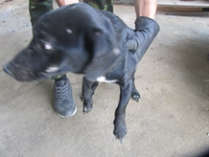

Генеральный директор _____________________ В.И.Кулагин

КАРТОЧКА № 21

УЧЕТА БЕЗНАДЗОРНОГО ЖИВОТНОГО

Местонахождение: Свердловская обл., г. Артемовский 15.06.2017г.

Ул. Куйбышева,8

Организация, производившая отлов б/ж: ООО «СОБЖ»

В лице бригадира: Доможиров Александр Владимирович

на машине: марка лада ларгус (грузовой фургон) гос. номер Х199КА

произвели отлов и транспортировку отловленного безнадзорного или бродячего домашнего животного:

1. Дата поступления в Стационар (Приют): в тот же день

Категория животного: безнадзорная собака, щенок, кошка, котенок (нужное подчеркнуть).

пол: кобель, сука, (нужное подчеркнуть)

Порода беспородная

Окрас черный

Шерсть короткая

Уши не купированы

Хвост не купирован

Размер 30*50

Примерный возраст 2 года

Особые приметы _____________________________________________________________

Предметы (отличительные знаки), свидетельствующие о наличии собственника

(при их наличии) ____________________________________________________________

Адрес и описание места отлова: г. Камышлов, ул. Свердлова

2. Произведена эвтаназия безнадзорного животного 26.06.2017г.

Причина эвтаназии: агрессивное животное

3. Осуществлена передача безнадзорного животного на временное

содержание:

4. "_____" ________________ г. безнадзорное животное передано собственнику

___________________________________________________________________________

(Ф.И.О. частного лица, наименование организации)

5. "_____" _____________ г. безнадзорное животное передана в собственность

___________________________________________________________________________

(Ф.И.О. частного лица, наименование организации)

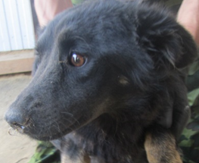

Генеральный директор _____________________ В.И.Кулагин

КАРТОЧКА № 22

УЧЕТА БЕЗНАДЗОРНОГО ЖИВОТНОГО

Местонахождение: Свердловская обл., г. Артемовский 15.06.2017г.

Ул. Куйбышева,8

Организация, производившая отлов б/ж: ООО «СОБЖ»

В лице бригадира: Доможиров Александр Владимирович

на машине: марка лада ларгус (грузовой фургон) гос. номер Х199КА

произвели отлов и транспортировку отловленного безнадзорного или бродячего домашнего животного:

1. Дата поступления в Стационар (Приют): в тот же день

Категория животного: безнадзорная собака, щенок, кошка, котенок (нужное подчеркнуть).

пол: кобель, сука, (нужное подчеркнуть)

Порода беспородная

Окрас рыжий

Шерсть средняя

Уши не купированы

Хвост не купирован

Размер 30*50

Примерный возраст 2 года

Особые приметы _____________________________________________________________

Предметы (отличительные знаки), свидетельствующие о наличии собственника

(при их наличии) ____________________________________________________________

Адрес и описание места отлова: г. Камышлов, пер. Первомайский

2. Произведена эвтаназия безнадзорного животного 26.06.2017г.

Причина эвтаназии: агрессивное животное

3. Осуществлена передача безнадзорного животного на временное

содержание:

4. "_____" ________________ г. безнадзорное животное передано собственнику

___________________________________________________________________________

(Ф.И.О. частного лица, наименование организации)

5. "_____" _____________ г. безнадзорное животное передана в собственность

___________________________________________________________________________

(Ф.И.О. частного лица, наименование организации)

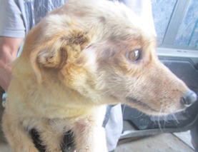

Генеральный директор _____________________ В.И.Кулагин

КАРТОЧКА № 23

УЧЕТА БЕЗНАДЗОРНОГО ЖИВОТНОГО

Местонахождение: Свердловская обл., г. Артемовский 16.06.2017г.

Ул. Куйбышева,8

Организация, производившая отлов б/ж: ООО «СОБЖ»

В лице бригадира: Макерова Николая Владимировича

на машине: марка лада ларгус (грузовой фургон) гос. номер Х199КА

произвели отлов и транспортировку отловленного безнадзорного или бродячего домашнего животного:

1. Дата поступления в Стационар (Приют): в тот же день

Категория животного: безнадзорная собака, щенок, кошка, котенок (нужное подчеркнуть).

пол: кобель, сука, (нужное подчеркнуть)

Порода беспородная

Окрас черный

Шерсть средняя

Уши не купированы

Хвост не купирован

Размер 50*65

Примерный возраст 3 года

Особые приметы _____________________________________________________________

Предметы (отличительные знаки), свидетельствующие о наличии собственника

(при их наличии) ____________________________________________________________

Адрес и описание места отлова: г. Камышлов, ул. Кр. Орлов

2. Произведена эвтаназия безнадзорного животного 27.06.2017г.

Причина эвтаназии: агрессивное животное

3. Осуществлена передача безнадзорного животного на временное

содержание:

4. "_____" ________________ г. безнадзорное животное передано собственнику

___________________________________________________________________________

(Ф.И.О. частного лица, наименование организации)

5. "_____" _____________ г. безнадзорное животное передана в собственность

___________________________________________________________________________

(Ф.И.О. частного лица, наименование организации)

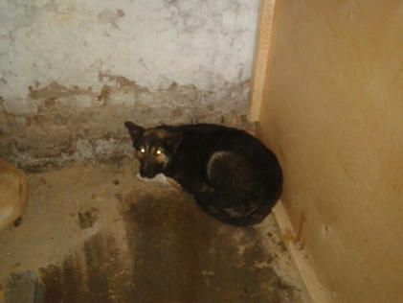

Генеральный директор _____________________ В.И.Кулагин

КАРТОЧКА № 24

УЧЕТА БЕЗНАДЗОРНОГО ЖИВОТНОГО

Местонахождение: Свердловская обл., г. Артемовский 16.06.2017г.

Ул. Куйбышева,8

Организация, производившая отлов б/ж: ООО «СОБЖ»

В лице бригадира: Макерова Николая Владимировича

на машине: марка лада ларгус (грузовой фургон) гос. номер Х199КА

произвели отлов и транспортировку отловленного безнадзорного или бродячего домашнего животного:

1. Дата поступления в Стационар (Приют): в тот же день

Категория животного: безнадзорная собака, щенок, кошка, котенок (нужное подчеркнуть).

пол: кобель, сука, (нужное подчеркнуть)

Порода беспородная

Окрас рыже-черный

Шерсть средняя

Уши не купированы

Хвост не купирован

Размер 30*50

Примерный возраст 2 года

Особые приметы _____________________________________________________________

Предметы (отличительные знаки), свидетельствующие о наличии собственника

(при их наличии) ____________________________________________________________

Адрес и описание места отлова: г. Камышлов, пер. Пионерский

2. Произведена эвтаназия безнадзорного животного 27.06.2017г.

Причина эвтаназии: агрессивное животное

3. Осуществлена передача безнадзорного животного на временное

содержание:

4. "_____" ________________ г. безнадзорное животное передано собственнику

___________________________________________________________________________

(Ф.И.О. частного лица, наименование организации)

5. "_____" _____________ г. безнадзорное животное передана в собственность

___________________________________________________________________________

(Ф.И.О. частного лица, наименование организации)

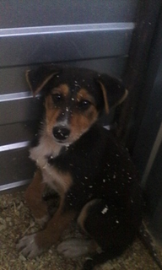

Генеральный директор _____________________ В.И.Кулагин

КАРТОЧКА № 25

УЧЕТА БЕЗНАДЗОРНОГО ЖИВОТНОГО

Местонахождение: Свердловская обл., г. Артемовский 21.06.2017г.

Ул. Куйбышева,8

Организация, производившая отлов б/ж: ООО «СОБЖ»

В лице бригадира: Макерова Николая Владимировича

на машине: марка лада ларгус (грузовой фургон) гос. номер А556ВУ

произвели отлов и транспортировку отловленного безнадзорного или бродячего домашнего животного:

1. Дата поступления в Стационар (Приют): в тот же день

Категория животного: безнадзорная собака, щенок, кошка, котенок (нужное подчеркнуть).

пол: кобель, сука, (нужное подчеркнуть)

Порода беспородная

Окрас рыжий

Шерсть средняя

Уши не купированы

Хвост не купирован

Размер 30*50

Примерный возраст 1 год

Особые приметы _____________________________________________________________

Предметы (отличительные знаки), свидетельствующие о наличии собственника

(при их наличии) ____________________________________________________________

Адрес и описание места отлова: г. Камышлов, пер. Первомайский

2. Произведена эвтаназия безнадзорного животного 02.07.2017г.

Причина эвтаназии: агрессивное животное

3. Осуществлена передача безнадзорного животного на временное

содержание:

4. "_____" ________________ г. безнадзорное животное передано собственнику

___________________________________________________________________________

(Ф.И.О. частного лица, наименование организации)

5. "_____" _____________ г. безнадзорное животное передана в собственность

___________________________________________________________________________

(Ф.И.О. частного лица, наименование организации)

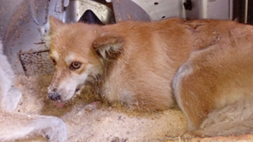

Генеральный директор _____________________ В.И.Кулагин

КАРТОЧКА № 26

УЧЕТА БЕЗНАДЗОРНОГО ЖИВОТНОГО

Местонахождение: Свердловская обл., г. Артемовский 21.06.2017г.

Ул. Куйбышева,8

Организация, производившая отлов б/ж: ООО «СОБЖ»

В лице бригадира: Макерова Николая Владимировича

на машине: марка лада ларгус (грузовой фургон) гос. номер А556ВУ

произвели отлов и транспортировку отловленного безнадзорного или бродячего домашнего животного:

1. Дата поступления в Стационар (Приют): в тот же день

Категория животного: безнадзорная собака, щенок, кошка, котенок (нужное подчеркнуть).

пол: кобель, сука, (нужное подчеркнуть)

Порода беспородная

Окрас рыжий

Шерсть средняя

Уши не купированы

Хвост не купирован

Размер 35*55

Примерный возраст 3 года

Особые приметы _____________________________________________________________

Предметы (отличительные знаки), свидетельствующие о наличии собственника

(при их наличии) ____________________________________________________________

Адрес и описание места отлова: г. Камышлов, пер. Первомайский

2. Произведена эвтаназия безнадзорного животного 02.07.2017г.

Причина эвтаназии: агрессивное животное

3. Осуществлена передача безнадзорного животного на временное

содержание:

4. "_____" ________________ г. безнадзорное животное передано собственнику

___________________________________________________________________________

(Ф.И.О. частного лица, наименование организации)

5. "_____" _____________ г. безнадзорное животное передана в собственность

___________________________________________________________________________

(Ф.И.О. частного лица, наименование организации)

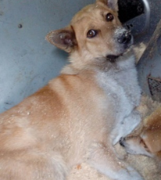

Генеральный директор _____________________ В.И.Кулагин

КАРТОЧКА № 27

УЧЕТА БЕЗНАДЗОРНОГО ЖИВОТНОГО

Местонахождение: Свердловская обл., г. Артемовский 21.06.2017г.

Ул. Куйбышева,8

Организация, производившая отлов б/ж: ООО «СОБЖ»

В лице бригадира: Макерова Николая Владимировича

на машине: марка лада ларгус (грузовой фургон) гос. номер А556ВУ

произвели отлов и транспортировку отловленного безнадзорного или бродячего домашнего животного:

1. Дата поступления в Стационар (Приют): в тот же день

Категория животного: безнадзорная собака, щенок, кошка, котенок (нужное подчеркнуть).

пол: кобель, сука, (нужное подчеркнуть)

Порода беспородная

Окрас коричневый

Шерсть средняя

Уши не купированы

Хвост не купирован

Размер 30*50

Примерный возраст 4 года

Особые приметы _____________________________________________________________

Предметы (отличительные знаки), свидетельствующие о наличии собственника

(при их наличии) ____________________________________________________________

Адрес и описание места отлова: г. Камышлов, ул. Кирова

2. Произведена эвтаназия безнадзорного животного 02.07.2017г.

Причина эвтаназии: агрессивное животное

3. Осуществлена передача безнадзорного животного на временное

содержание:

4. "_____" ________________ г. безнадзорное животное передано собственнику

___________________________________________________________________________

(Ф.И.О. частного лица, наименование организации)

5. "_____" _____________ г. безнадзорное животное передана в собственность

___________________________________________________________________________

(Ф.И.О. частного лица, наименование организации)

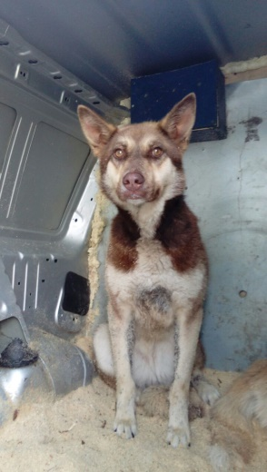

Генеральный директор _____________________ В.И.Кулагин

КАРТОЧКА № 28

УЧЕТА БЕЗНАДЗОРНОГО ЖИВОТНОГО

Местонахождение: Свердловская обл., г. Артемовский 26.06.2017г.

Ул. Куйбышева,8

Организация, производившая отлов б/ж: ООО «СОБЖ»

В лице бригадира: Иванова Антона Ивановича

на машине: марка лада ларгус (грузовой фургон) гос. номер Х199КА

произвели отлов и транспортировку отловленного безнадзорного или бродячего домашнего животного:

1. Дата поступления в Стационар (Приют): в тот же день

Категория животного: безнадзорная собака, щенок, кошка, котенок (нужное подчеркнуть).

пол: кобель, сука, (нужное подчеркнуть)

Порода беспородная

Окрас черный

Шерсть средняя

Уши не купированы

Хвост не купирован

Размер 45*65

Примерный возраст 7 лет

Особые приметы _____________________________________________________________

Предметы (отличительные знаки), свидетельствующие о наличии собственника

(при их наличии) ____________________________________________________________

Адрес и описание места отлова: г. Камышлов, у спортшколы

2. Произведена эвтаназия безнадзорного животного 07.07.2017г.

Причина эвтаназии: агрессивное животное

3. Осуществлена передача безнадзорного животного на временное

содержание:

4. "_____" ________________ г. безнадзорное животное передано собственнику

___________________________________________________________________________

(Ф.И.О. частного лица, наименование организации)

5. "_____" _____________ г. безнадзорное животное передана в собственность

___________________________________________________________________________

(Ф.И.О. частного лица, наименование организации)

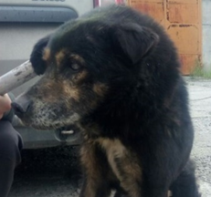

Генеральный директор _____________________ В.И.Кулагин

КАРТОЧКА № 29

УЧЕТА БЕЗНАДЗОРНОГО ЖИВОТНОГО

Местонахождение: Свердловская обл., г. Артемовский 26.06.2017г.

Ул. Куйбышева,8

Организация, производившая отлов б/ж: ООО «СОБЖ»

В лице бригадира: Иванова Антона Ивановича

на машине: марка лада ларгус (грузовой фургон) гос. номер Х199КА

произвели отлов и транспортировку отловленного безнадзорного или бродячего домашнего животного:

1. Дата поступления в Стационар (Приют): в тот же день

Категория животного: безнадзорная собака, щенок, кошка, котенок (нужное подчеркнуть).

пол: кобель, сука, (нужное подчеркнуть)

Порода беспородная

Окрас черный с рыжим подпалом

Шерсть средняя

Уши не купированы

Хвост не купирован

Размер 40*60

Примерный возраст 4 года

Особые приметы _____________________________________________________________

Предметы (отличительные знаки), свидетельствующие о наличии собственника

(при их наличии) ____________________________________________________________

Адрес и описание места отлова: г. Камышлов, ул. Кузнечная

2. Произведена эвтаназия безнадзорного животного 07.07.2017г.

Причина эвтаназии: агрессивное животное

3. Осуществлена передача безнадзорного животного на временное

содержание:

4. "_____" ________________ г. безнадзорное животное передано собственнику

___________________________________________________________________________

(Ф.И.О. частного лица, наименование организации)

5. "_____" _____________ г. безнадзорное животное передана в собственность

___________________________________________________________________________

(Ф.И.О. частного лица, наименование организации)

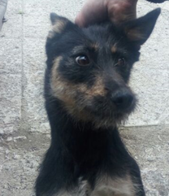

Генеральный директор _____________________ В.И.Кулагин

КАРТОЧКА № 30

УЧЕТА БЕЗНАДЗОРНОГО ЖИВОТНОГО

Местонахождение: Свердловская обл., г. Артемовский 27.06.2017г.

Ул. Куйбышева,8

Организация, производившая отлов б/ж: ООО «СОБЖ»

В лице бригадира: Доможирова Александра Владимировича

на машине: марка лада ларгус (грузовой фургон) гос. номер Н 725 РХ

произвели отлов и транспортировку отловленного безнадзорного или бродячего домашнего животного:

1. Дата поступления в Стационар (Приют): в тот же день

Категория животного: безнадзорная собака, щенок, кошка, котенок (нужное подчеркнуть).

пол: кобель, сука, (нужное подчеркнуть)

Порода беспородная

Окрас черный

Шерсть средняя

Уши не купированы

Хвост не купирован

Размер 40*60

Примерный возраст 1,5 года

Особые приметы _____________________________________________________________

Предметы (отличительные знаки), свидетельствующие о наличии собственника

(при их наличии) ____________________________________________________________

Адрес и описание места отлова: г. Камышлов, ул. Парковая

2. Произведена эвтаназия безнадзорного животного 08.07.2017г.

Причина эвтаназии: агрессивное животное

3. Осуществлена передача безнадзорного животного на временное

содержание:

4. "_____" ________________ г. безнадзорное животное передано собственнику

___________________________________________________________________________

(Ф.И.О. частного лица, наименование организации)

5. "_____" _____________ г. безнадзорное животное передана в собственность

___________________________________________________________________________

(Ф.И.О. частного лица, наименование организации)

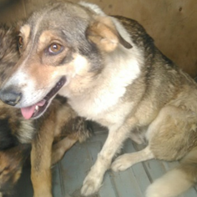

Генеральный директор _____________________ В.И.Кулагин

КАРТОЧКА № 31

УЧЕТА БЕЗНАДЗОРНОГО ЖИВОТНОГО

Местонахождение: Свердловская обл., г. Артемовский 27.06.2017г.

Ул. Куйбышева,8

Организация, производившая отлов б/ж: ООО «СОБЖ»

В лице бригадира: Доможирова Александра Владимировича

на машине: марка лада ларгус (грузовой фургон) гос. номер Н 725 РХ

произвели отлов и транспортировку отловленного безнадзорного или бродячего домашнего животного:

1. Дата поступления в Стационар (Приют): в тот же день

Категория животного: безнадзорная собака, щенок, кошка, котенок (нужное подчеркнуть).

пол: кобель, сука, (нужное подчеркнуть)

Порода беспородная

Окрас рыжий

Шерсть средняя

Уши не купированы

Хвост не купирован

Размер 35*55

Примерный возраст 1 год

Особые приметы _____________________________________________________________

Предметы (отличительные знаки), свидетельствующие о наличии собственника

(при их наличии) ____________________________________________________________

Адрес и описание места отлова: г. Камышлов, ул. Парковая

2. Произведена эвтаназия безнадзорного животного 08.07.2017г.

Причина эвтаназии: агрессивное животное

3. Осуществлена передача безнадзорного животного на временное

содержание:

4. "_____" ________________ г. безнадзорное животное передано собственнику

___________________________________________________________________________

(Ф.И.О. частного лица, наименование организации)

5. "_____" _____________ г. безнадзорное животное передана в собственность

___________________________________________________________________________

(Ф.И.О. частного лица, наименование организации)

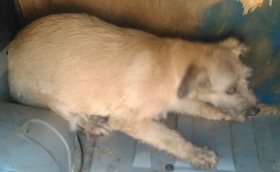

Генеральный директор _____________________ В.И.Кулагин

КАРТОЧКА № 32

УЧЕТА БЕЗНАДЗОРНОГО ЖИВОТНОГО

Местонахождение: Свердловская обл., г. Артемовский 27.06.2017г.

Ул. Куйбышева,8

Организация, производившая отлов б/ж: ООО «СОБЖ»

В лице бригадира: Доможирова Александра Владимировича

на машине: марка лада ларгус (грузовой фургон) гос. номер Н 725 РХ

произвели отлов и транспортировку отловленного безнадзорного или бродячего домашнего животного:

1. Дата поступления в Стационар (Приют): в тот же день

Категория животного: безнадзорная собака, щенок, кошка, котенок (нужное подчеркнуть).

пол: кобель, сука, (нужное подчеркнуть)

Порода беспородная

Окрас рыжий

Шерсть средняя

Уши не купированы

Хвост не купирован

Размер 35*55

Примерный возраст 2 года

Особые приметы _____________________________________________________________

Предметы (отличительные знаки), свидетельствующие о наличии собственника

(при их наличии) ____________________________________________________________

Адрес и описание места отлова: г. Камышлов, ул. Кирова

2. Произведена эвтаназия безнадзорного животного 08.07.2017г.

Причина эвтаназии: агрессивное животное

3. Осуществлена передача безнадзорного животного на временное

содержание:

4. "_____" ________________ г. безнадзорное животное передано собственнику

___________________________________________________________________________

(Ф.И.О. частного лица, наименование организации)

5. "_____" _____________ г. безнадзорное животное передана в собственность

___________________________________________________________________________

(Ф.И.О. частного лица, наименование организации)

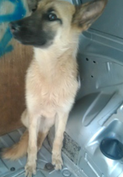

Генеральный директор _____________________ В.И.Кулагин

КАРТОЧКА № 33

УЧЕТА БЕЗНАДЗОРНОГО ЖИВОТНОГО

Местонахождение: Свердловская обл., г. Артемовский 27.06.2017г.

Ул. Куйбышева,8

Организация, производившая отлов б/ж: ООО «СОБЖ»

В лице бригадира: Налимова Вадима Сергеевича

на машине: марка лада ларгус (грузовой фургон) гос. номер А964СХ

произвели отлов и транспортировку отловленного безнадзорного или бродячего домашнего животного:

1. Дата поступления в Стационар (Приют): в тот же день

Категория животного: безнадзорная собака, щенок, кошка, котенок (нужное подчеркнуть).

пол: кобель, сука, (нужное подчеркнуть)

Порода той-терьер

Окрас чепрачный

Шерсть средняя

Уши не купированы

Хвост не купирован

Размер 18*27

Примерный возраст 2 года

Особые приметы _____________________________________________________________

Предметы (отличительные знаки), свидетельствующие о наличии собственника

(при их наличии) ____________________________________________________________

Адрес и описание места отлова: г. Камышлов, ул. Ключевая

2. Произведена эвтаназия безнадзорного животного

Причина эвтаназии:

3. Осуществлена передача безнадзорного животного на временное

содержание:

4. "27" июня 2017 г. безнадзорное животное передано собственнику

___________________________________________________________________________

(Ф.И.О. частного лица, наименование организации)

5. "_____" _____________ г. безнадзорное животное передана в собственность

___________________________________________________________________________

(Ф.И.О. частного лица, наименование организации)

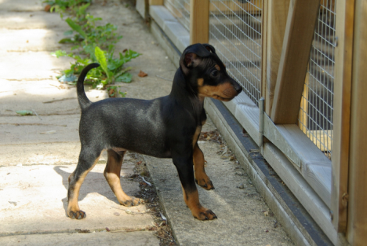

Генеральный директор _____________________ В.И.Кулагин

КАРТОЧКА № 34

УЧЕТА БЕЗНАДЗОРНОГО ЖИВОТНОГО

Местонахождение: Свердловская обл., г. Артемовский 27.06.2017г.

Ул. Куйбышева,8

Организация, производившая отлов б/ж: ООО «СОБЖ»

В лице бригадира: Налимова Вадима Сергеевича

на машине: марка лада ларгус (грузовой фургон) гос. номер А964СХ

произвели отлов и транспортировку отловленного безнадзорного или бродячего домашнего животного:

1. Дата поступления в Стационар (Приют): в тот же день

Категория животного: безнадзорная собака, щенок, кошка, котенок (нужное подчеркнуть).

пол: кобель, сука, (нужное подчеркнуть)

Порода беспородная

Окрас рыжий

Шерсть средняя

Уши не купированы

Хвост не купирован

Размер 30*50

Примерный возраст 5 лет

Особые приметы _____________________________________________________________

Предметы (отличительные знаки), свидетельствующие о наличии собственника

(при их наличии) ____________________________________________________________

Адрес и описание места отлова: г. Камышлов, ул. Ключевая

2. Произведена эвтаназия безнадзорного животного 08.07.2017г.

Причина эвтаназии: агрессивное животное

3. Осуществлена передача безнадзорного животного на временное

содержание:

4. "_____" ________________ г. безнадзорное животное передано собственнику

___________________________________________________________________________

(Ф.И.О. частного лица, наименование организации)

5. "_____" _____________ г. безнадзорное животное передана в собственность

___________________________________________________________________________

(Ф.И.О. частного лица, наименование организации)

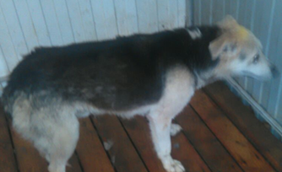

Генеральный директор _____________________ В.И.Кулагин

КАРТОЧКА № 35

УЧЕТА БЕЗНАДЗОРНОГО ЖИВОТНОГО

Местонахождение: Свердловская обл., г. Артемовский 27.06.2017г.

Ул. Куйбышева,8

Организация, производившая отлов б/ж: ООО «СОБЖ»

В лице бригадира: Налимова Вадима Сергеевича

на машине: марка лада ларгус (грузовой фургон) гос. номер А964СХ

произвели отлов и транспортировку отловленного безнадзорного или бродячего домашнего животного:

1. Дата поступления в Стационар (Приют): в тот же день

Категория животного: безнадзорная собака, щенок, кошка, котенок (нужное подчеркнуть).

пол: кобель, сука, (нужное подчеркнуть)

Порода беспородная

Окрас рыжий

Шерсть средняя

Уши не купированы

Хвост не купирован

Размер 40*60

Примерный возраст 5 лет

Особые приметы _____________________________________________________________

Предметы (отличительные знаки), свидетельствующие о наличии собственника

(при их наличии) ____________________________________________________________

Адрес и описание места отлова: г. Камышлов, ул. Жукова

2. Произведена эвтаназия безнадзорного животного 08.07.2017г.

Причина эвтаназии: агрессивное животное

3. Осуществлена передача безнадзорного животного на временное

содержание:

4. "_____" ________________ г. безнадзорное животное передано собственнику

___________________________________________________________________________

(Ф.И.О. частного лица, наименование организации)

5. "_____" _____________ г. безнадзорное животное передана в собственность

___________________________________________________________________________

(Ф.И.О. частного лица, наименование организации)

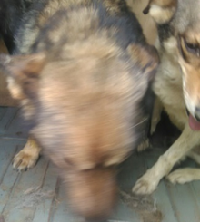

Генеральный директор _____________________ В.И.Кулагин

КАРТОЧКА № 36

УЧЕТА БЕЗНАДЗОРНОГО ЖИВОТНОГО

Местонахождение: Свердловская обл., г. Артемовский 27.06.2017г.

Ул. Куйбышева,8

Организация, производившая отлов б/ж: ООО «СОБЖ»

В лице бригадира: Налимова Вадима Сергеевича

на машине: марка лада ларгус (грузовой фургон) гос. номер А964СХ

произвели отлов и транспортировку отловленного безнадзорного или бродячего домашнего животного:

1. Дата поступления в Стационар (Приют): в тот же день

Категория животного: безнадзорная собака, щенок, кошка, котенок (нужное подчеркнуть).

пол: кобель, сука, (нужное подчеркнуть)

Порода беспородная

Окрас черный

Шерсть средняя

Уши не купированы

Хвост не купирован

Размер 35*55

Примерный возраст 6 лет

Особые приметы _____________________________________________________________

Предметы (отличительные знаки), свидетельствующие о наличии собственника

(при их наличии) ____________________________________________________________

Адрес и описание места отлова: г. Камышлов, ул. Жукова

2. Произведена эвтаназия безнадзорного животного 08.07.2017г.

Причина эвтаназии: агрессивное животное

3. Осуществлена передача безнадзорного животного на временное

содержание:

4. "_____" ________________ г. безнадзорное животное передано собственнику

___________________________________________________________________________

(Ф.И.О. частного лица, наименование организации)

5. "_____" _____________ г. безнадзорное животное передана в собственность

___________________________________________________________________________

(Ф.И.О. частного лица, наименование организации)

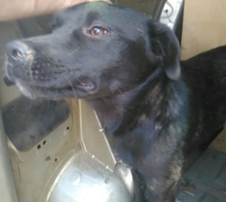

Генеральный директор _____________________ В.И.Кулагин

КАРТОЧКА № 37

УЧЕТА БЕЗНАДЗОРНОГО ЖИВОТНОГО

Местонахождение: Свердловская обл., г. Артемовский 28.06.2017г.

Ул. Куйбышева,8

Организация, производившая отлов б/ж: ООО «СОБЖ»

В лице бригадира: Налимова Вадима Сергеевича

на машине: марка лада ларгус (грузовой фургон) гос. номер А964СХ

произвели отлов и транспортировку отловленного безнадзорного или бродячего домашнего животного:

1. Дата поступления в Стационар (Приют): в тот же день

Категория животного: безнадзорная собака, щенок, кошка, котенок (нужное подчеркнуть).

пол: кобель, сука, (нужное подчеркнуть)

Порода беспородная

Окрас рыже-белый

Шерсть короткая

Уши не купированы

Хвост не купирован

Размер 30*45

Примерный возраст 3 года

Особые приметы _____________________________________________________________

Предметы (отличительные знаки), свидетельствующие о наличии собственника

(при их наличии) ____________________________________________________________

Адрес и описание места отлова: г. Камышлов, пер. Пионерский

2. Произведена эвтаназия безнадзорного животного 09.07.2017г.

Причина эвтаназии: агрессивное животное

3. Осуществлена передача безнадзорного животного на временное

содержание:

4. "_____" ________________ г. безнадзорное животное передано собственнику

___________________________________________________________________________

(Ф.И.О. частного лица, наименование организации)

5. "_____" _____________ г. безнадзорное животное передана в собственность

___________________________________________________________________________

(Ф.И.О. частного лица, наименование организации)

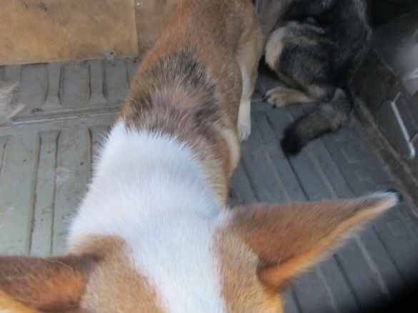

Генеральный директор _____________________ В.И.Кулагин

КАРТОЧКА № 38

УЧЕТА БЕЗНАДЗОРНОГО ЖИВОТНОГО

Местонахождение: Свердловская обл., г. Артемовский 28.06.2017г.

Ул. Куйбышева,8

Организация, производившая отлов б/ж: ООО «СОБЖ»

В лице бригадира: Налимова Вадима Сергеевича

на машине: марка лада ларгус (грузовой фургон) гос. номер А964СХ

произвели отлов и транспортировку отловленного безнадзорного или бродячего домашнего животного:

1. Дата поступления в Стационар (Приют): в тот же день

Категория животного: безнадзорная собака, щенок, кошка, котенок (нужное подчеркнуть).

пол: кобель, сука, (нужное подчеркнуть)

Порода беспородная

Окрас серый

Шерсть короткая

Уши не купированы

Хвост не купирован

Размер 45*60

Примерный возраст 3 года

Особые приметы _____________________________________________________________

Предметы (отличительные знаки), свидетельствующие о наличии собственника

(при их наличии) ____________________________________________________________

Адрес и описание места отлова: г. Камышлов, пер. Пионерский

2. Произведена эвтаназия безнадзорного животного 09.07.2017г.

Причина эвтаназии: агрессивное животное

3. Осуществлена передача безнадзорного животного на временное

содержание:

4. "_____" ________________ г. безнадзорное животное передано собственнику

___________________________________________________________________________

(Ф.И.О. частного лица, наименование организации)

5. "_____" _____________ г. безнадзорное животное передана в собственность

___________________________________________________________________________

(Ф.И.О. частного лица, наименование организации)

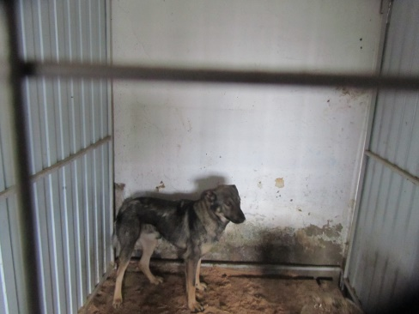

Генеральный директор _____________________ В.И.Кулагин

КАРТОЧКА № 39

УЧЕТА БЕЗНАДЗОРНОГО ЖИВОТНОГО

Местонахождение: Свердловская обл., г. Артемовский 28.06.2017г.

Ул. Куйбышева,8

Организация, производившая отлов б/ж: ООО «СОБЖ»

В лице бригадира: Налимова Вадима Сергеевича

на машине: марка лада ларгус (грузовой фургон) гос. номер А964СХ

произвели отлов и транспортировку отловленного безнадзорного или бродячего домашнего животного:

1. Дата поступления в Стационар (Приют): в тот же день

Категория животного: безнадзорная собака, щенок, кошка, котенок (нужное подчеркнуть).

пол: кобель, сука, (нужное подчеркнуть)

Порода беспородная

Окрас черный

Шерсть короткая

Уши не купированы

Хвост не купирован

Размер 50*65

Примерный возраст 3 года

Особые приметы _____________________________________________________________

Предметы (отличительные знаки), свидетельствующие о наличии собственника

(при их наличии) ____________________________________________________________

Адрес и описание места отлова: г. Камышлов, ул. Кр. Орлов

2. Произведена эвтаназия безнадзорного животного 09.07.2017г.

Причина эвтаназии: агрессивное животное

3. Осуществлена передача безнадзорного животного на временное

содержание:

4. "_____" ________________ г. безнадзорное животное передано собственнику

___________________________________________________________________________

(Ф.И.О. частного лица, наименование организации)

5. "_____" _____________ г. безнадзорное животное передана в собственность

___________________________________________________________________________

(Ф.И.О. частного лица, наименование организации)

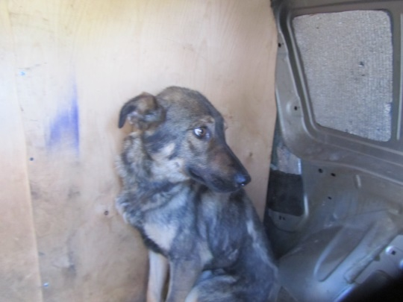

Генеральный директор _____________________ В.И.Кулагин

КАРТОЧКА № 40

УЧЕТА БЕЗНАДЗОРНОГО ЖИВОТНОГО

Местонахождение: Свердловская обл., г. Артемовский 30.06.2017г.

Ул. Куйбышева,8

Организация, производившая отлов б/ж: ООО «СОБЖ»

В лице бригадира: Налимова Вадима Сергеевича

на машине: марка лада ларгус (грузовой фургон) гос. номер А964СХ

произвели отлов и транспортировку отловленного безнадзорного или бродячего домашнего животного:

1. Дата поступления в Стационар (Приют): в тот же день

Категория животного: безнадзорная собака, щенок, кошка, котенок (нужное подчеркнуть).

пол: кобель, сука, (нужное подчеркнуть)

Порода беспородная

Окрас черный

Шерсть средняя

Уши не купированы

Хвост не купирован

Размер 35*50

Примерный возраст 4 года

Особые приметы _____________________________________________________________

Предметы (отличительные знаки), свидетельствующие о наличии собственника

(при их наличии) ____________________________________________________________

Адрес и описание места отлова: г. Камышлов, ул. Парковая

2. Произведена эвтаназия безнадзорного животного 10.07.2017г.

Причина эвтаназии: агрессивное животное

3. Осуществлена передача безнадзорного животного на временное

содержание:

4. "_____" ________________ г. безнадзорное животное передано собственнику

___________________________________________________________________________

(Ф.И.О. частного лица, наименование организации)

5. "_____" _____________ г. безнадзорное животное передана в собственность

___________________________________________________________________________

(Ф.И.О. частного лица, наименование организации)

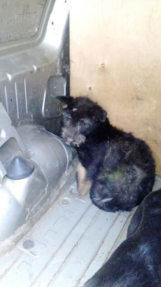

Генеральный директор _____________________ В.И.Кулагин

КАРТОЧКА № 41

УЧЕТА БЕЗНАДЗОРНОГО ЖИВОТНОГО

Местонахождение: Свердловская обл., г. Артемовский 30.06.2017г.

Ул. Куйбышева,8

Организация, производившая отлов б/ж: ООО «СОБЖ»

В лице бригадира: Налимова Вадима Сергеевича

на машине: марка лада ларгус (грузовой фургон) гос. номер А964СХ

произвели отлов и транспортировку отловленного безнадзорного или бродячего домашнего животного:

1. Дата поступления в Стационар (Приют): в тот же день

Категория животного: безнадзорная собака, щенок, кошка, котенок (нужное подчеркнуть).

пол: кобель, сука, (нужное подчеркнуть)

Порода беспородная

Окрас черный

Шерсть средняя

Уши не купированы

Хвост не купирован

Размер 50*65

Примерный возраст 4 года

Особые приметы _____________________________________________________________

Предметы (отличительные знаки), свидетельствующие о наличии собственника

(при их наличии) ____________________________________________________________

Адрес и описание места отлова: г. Камышлов, ул. Парковая

2. Произведена эвтаназия безнадзорного животного 10.07.2017г.

Причина эвтаназии: агрессивное животное

3. Осуществлена передача безнадзорного животного на временное

содержание:

4. "_____" ________________ г. безнадзорное животное передано собственнику

___________________________________________________________________________

(Ф.И.О. частного лица, наименование организации)

5. "_____" _____________ г. безнадзорное животное передана в собственность

___________________________________________________________________________

(Ф.И.О. частного лица, наименование организации)

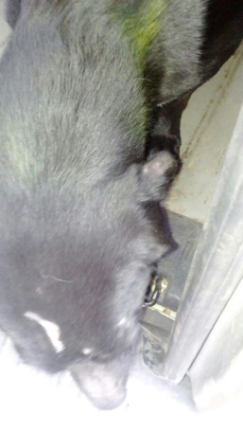

Генеральный директор _____________________ В.И.Кулагин

КАРТОЧКА № 42

УЧЕТА БЕЗНАДЗОРНОГО ЖИВОТНОГО

Местонахождение: Свердловская обл., г. Артемовский 07.07.2017г.

Ул. Куйбышева,8

Организация, производившая отлов б/ж: ООО «СОБЖ»

В лице бригадира: Налимова Вадима Сергеевича

на машине: марка лада ларгус (грузовой фургон) гос. номер А616ХН

произвели отлов и транспортировку отловленного безнадзорного или бродячего домашнего животного:

1. Дата поступления в Стационар (Приют): в тот же день

Категория животного: безнадзорная собака, щенок, кошка, котенок (нужное подчеркнуть).

пол: кобель, сука, (нужное подчеркнуть)

Порода беспородная

Окрас белый

Шерсть средняя

Уши не купированы

Хвост не купирован

Размер 45*60

Примерный возраст 5 лет

Особые приметы _____________________________________________________________

Предметы (отличительные знаки), свидетельствующие о наличии собственника

(при их наличии) ____________________________________________________________

Адрес и описание места отлова: г. Камышлов, ул. Р.Люксембург

2. Произведена эвтаназия безнадзорного животного 18.07.2017г.

Причина эвтаназии: агрессивное животное

3. Осуществлена передача безнадзорного животного на временное

содержание:

4. "_____" ________________ г. безнадзорное животное передано собственнику

___________________________________________________________________________

(Ф.И.О. частного лица, наименование организации)

5. "_____" _____________ г. безнадзорное животное передана в собственность

___________________________________________________________________________

(Ф.И.О. частного лица, наименование организации)

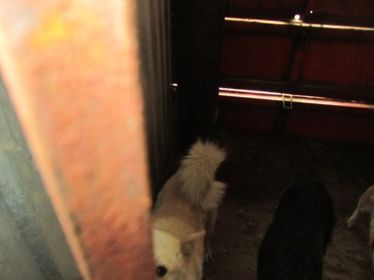

Генеральный директор _____________________ В.И.Кулагин

КАРТОЧКА № 43

УЧЕТА БЕЗНАДЗОРНОГО ЖИВОТНОГО

Местонахождение: Свердловская обл., г. Артемовский 07.07.2017г.

Ул. Куйбышева,8

Организация, производившая отлов б/ж: ООО «СОБЖ»

В лице бригадира: Налимова Вадима Сергеевича

на машине: марка лада ларгус (грузовой фургон) гос. номер А616ХН

произвели отлов и транспортировку отловленного безнадзорного или бродячего домашнего животного:

1. Дата поступления в Стационар (Приют): в тот же день

Категория животного: безнадзорная собака, щенок, кошка, котенок (нужное подчеркнуть).

пол: кобель, сука, (нужное подчеркнуть)

Порода беспородная

Окрас темно-серый

Шерсть средняя

Уши не купированы

Хвост не купирован

Размер 50*65

Примерный возраст 6 лет

Особые приметы _____________________________________________________________

Предметы (отличительные знаки), свидетельствующие о наличии собственника

(при их наличии) ____________________________________________________________

Адрес и описание места отлова: г. Камышлов, ул. Р.Люксембург

2. Произведена эвтаназия безнадзорного животного 18.07.2017г.

Причина эвтаназии: агрессивное животное

3. Осуществлена передача безнадзорного животного на временное

содержание:

4. "_____" ________________ г. безнадзорное животное передано собственнику

___________________________________________________________________________

(Ф.И.О. частного лица, наименование организации)

5. "_____" _____________ г. безнадзорное животное передана в собственность

___________________________________________________________________________

(Ф.И.О. частного лица, наименование организации)

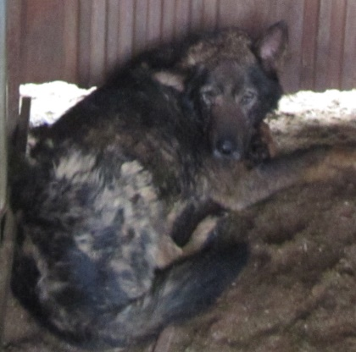

Генеральный директор _____________________ В.И.Кулагин

КАРТОЧКА № 44

УЧЕТА БЕЗНАДЗОРНОГО ЖИВОТНОГО

Местонахождение: Свердловская обл., г. Артемовский 07.07.2017г.

Ул. Куйбышева,8

Организация, производившая отлов б/ж: ООО «СОБЖ»

В лице бригадира: Налимова Вадима Сергеевича

на машине: марка лада ларгус (грузовой фургон) гос. номер А616ХН

произвели отлов и транспортировку отловленного безнадзорного или бродячего домашнего животного:

1. Дата поступления в Стационар (Приют): в тот же день

Категория животного: безнадзорная собака, щенок, кошка, котенок (нужное подчеркнуть).

пол: кобель, сука, (нужное подчеркнуть)

Порода беспородная

Окрас рыжий

Шерсть средняя

Уши не купированы

Хвост не купирован

Размер 50*65

Примерный возраст 3 года

Особые приметы _____________________________________________________________

Предметы (отличительные знаки), свидетельствующие о наличии собственника

(при их наличии) ____________________________________________________________

Адрес и описание места отлова: г. Камышлов, ул. Р.Люксембург

2. Произведена эвтаназия безнадзорного животного 18.07.2017г.

Причина эвтаназии: агрессивное животное

3. Осуществлена передача безнадзорного животного на временное

содержание:

4. "_____" ________________ г. безнадзорное животное передано собственнику

___________________________________________________________________________

(Ф.И.О. частного лица, наименование организации)

5. "_____" _____________ г. безнадзорное животное передана в собственность

___________________________________________________________________________

(Ф.И.О. частного лица, наименование организации)

\\alena\Общий доступ\СОБЖ\Договора 2017\камышлов\фото\07.07 (4).JPG

Генеральный директор _____________________ В.И.Кулагин

КАРТОЧКА № 45

УЧЕТА БЕЗНАДЗОРНОГО ЖИВОТНОГО

Местонахождение: Свердловская обл., г. Артемовский 07.07.2017г.

Ул. Куйбышева,8

Организация, производившая отлов б/ж: ООО «СОБЖ»

В лице бригадира: Налимова Вадима Сергеевича

на машине: марка лада ларгус (грузовой фургон) гос. номер А616ХН

произвели отлов и транспортировку отловленного безнадзорного или бродячего домашнего животного:

1. Дата поступления в Стационар (Приют): в тот же день

Категория животного: безнадзорная собака, щенок, кошка, котенок (нужное подчеркнуть).

пол: кобель, сука, (нужное подчеркнуть)

Порода беспородная

Окрас серый

Шерсть средняя

Уши не купированы

Хвост не купирован

Размер 45*60

Примерный возраст 4 года

Особые приметы _____________________________________________________________

Предметы (отличительные знаки), свидетельствующие о наличии собственника

(при их наличии) ____________________________________________________________

Адрес и описание места отлова: г. Камышлов, ул. Р.Люксембург

2. Произведена эвтаназия безнадзорного животного 18.07.2017г.

Причина эвтаназии: агрессивное животное

3. Осуществлена передача безнадзорного животного на временное

содержание:

4. "_____" ________________ г. безнадзорное животное передано собственнику

___________________________________________________________________________

(Ф.И.О. частного лица, наименование организации)

5. "_____" _____________ г. безнадзорное животное передана в собственность

___________________________________________________________________________

(Ф.И.О. частного лица, наименование организации)

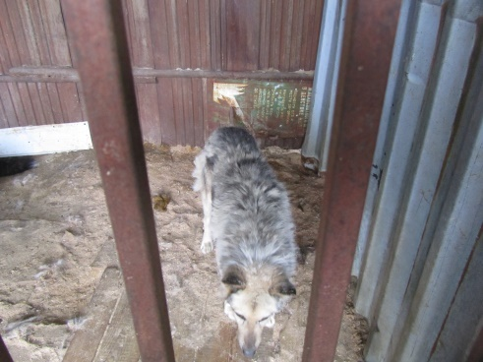

Генеральный директор _____________________ В.И.Кулагин